Typography là gì? Typography là từ ghép bởi "Typo" "và graphic" để mô tả nghệ thuật sắp đặt và kỹ thuật ghép chữ trong in ấn.
Nguyên tắc khi sử dụng typography đều phải tuân theo căn bản thiết kế >> xem tại đây << . Vì mỗi ký tự trong typography chính là 1 đối tượng (Object)
Khái niệm về Typography đã có từ rất lâu với cách trình bày bản in của người châu Âu hay cách viết thư pháp của người Trung Hoa.
Typography phát triển mạnh từ những năm đầu của thế kỷ 15 với nghệ thuật đạt đến mức đỉnh cao và được sử dụng rộng rãi trong cả các văn bản Tôn giáo, còn ở Trung hoa, thì Typography đã phát triển từ thế kỷ 11 khi người Trung quốc phát minh ra giấy và in đá. (Theo e-book)
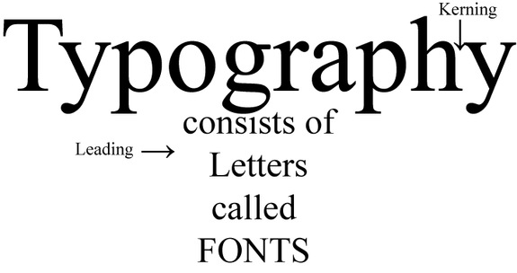
Về cơ bản Typography là sự kết hợp khéo léo nghệ thuật giữa typefaces, point size, line length, leading (line spacing), letter-spacing (tracking). Nhằm đem lại cho người xem cảm giác dễ đọc nhất, nổi bật nội dung, và truyền tải được ý đồ của người thiết kế tới người đọc.

============================================================

Typography thường sử dụng cùng một font, biến hóa trong màu sắc (font color), kích cỡ (fontsize), khoảng cách giửa các ký tự (Kerning), giữa các hàng (leading)... để tạo nên nét độc đáo.

* Lưu ý: các đối tượng trong typography đều được canh lề với nhau, không phải xắp xếp 1 cách ngẩu nhiên.

Ngoài ra, bạn có thể sử dụng 1 mảng màu, để bổ trợ cho đối tượng:

=========================================================
Đây là 1 sản phẩm hoàn chỉnh của tôi, sử dụng typography. Nếu bạn để ý kỹ, tấc cả các dòng text đều được canh lề ngay hàng thẳng lới với nhau, nhưng vẫn tạo được sự đa dạng, ngẩu hứng. (sử dụng nhiều font, đặt text loạn xạ, đó là sai hoàn toàn (về nguyên tắc bố cục), làm cho bố cục lạc lõng, và rối mắt người xem

Typography phần 2
Ở phần 1, các tôi đã hướng dẩn về căn bản của typography. Vậy các ứng dụng thực tế ra sao? Hẳng các bạn chưa thấy rõ hết. Phần 2 này, tôi sẽ đưa ra các ví dụ sử dụng typography để các bạn hiểu được ứng dụng.
Khi bạn xắp xếp text cho văn bản, tiêu đề, nếu có cách điệu 1 hay nhiều ký tự, đều gọi là typography, sự phức tạp, hoặc đơn giản phụ thuộc vào tính chất vấn đề và khả năng kỹ thuật.
* Note: Đây là sản phẩm thực tế của tôi. Khi sử dụng vui lòng ghi rõ nguồn Designed by Roy.
//=============================================
Bìa sau 1 catalogue đơn giản, hiện đại... Sử dụng typography: tăng Kerning. Và sắp xếp các dòng tạo thành 1 hình dạng nào đó.
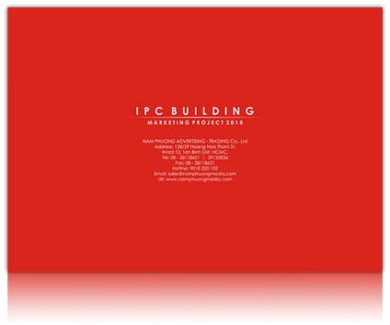
//==================================================
1 Print Ad với nguyên liệu typography thay cho hình ảnh (Chú ý kỹ, các bạn sẽ thấy tấc cả các objects đều canh ngay hàng thẳng lối với nhau, nhưng phải có tính nhịp điệu và đối tượng chính phụ)
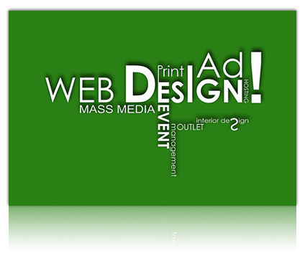
//==================================================
Bìa 1 sale book, với typography đơn giản, nhưng yếu tố quang trọng nhất là CNS phải đặt làm trọng tâm, và các đối tượng còn lại chỉ là bỗ trợ cho nó.
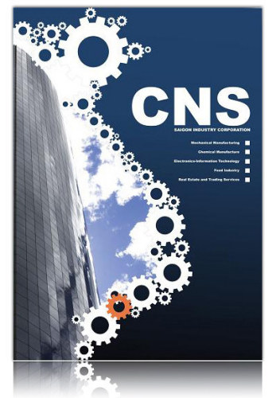
=========================================
Poster O2 FASHION, Typography: thay đổi font-size, vị trí, màu sắc, có chính phụ, không tranh chấp vị thế của nhau trên bản thiết kế. Nhưng phải đạt tính truyền tải thông tin tốt cho Poster, vì nếu typography phức tạp quá, người xem lướt nhanh sẽ không nhìn ra thông tin truyền tải là gì (Poster treo tường + ngoài trời, khỗ A2)
